Παραδείγματα ασκήσεων με τη χρήση των οργάνων γυμναστικής στο Πάρκο Άθλησης για Ηλικιωμένους
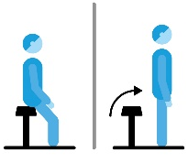 | ΑΠΟ ΤΟ ΚΑΘΙΣΜΑ ΣΤΗΝ ΟΡΘΙΑ ΘΕΣΗ  Καθίστε και σηκωθείτε από το κάθισμα ή σταθείτε όρθιοι για να κάνετε βαθύ κάθισμα και να αγγίξετε το παγκάκι.  Δυναμώνει τους μυς των ποδιών και της πλάτης σας | 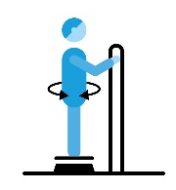 | ΣΤΡΟΦΗ ΚΟΡΜΟΥ  Στρίψτε το σώμα σας από τη μία πλευρά στην άλλη  Βελτιώνει την κινητικότητα της σπονδυλικής στήλης και τη δύναμη του κορμού | 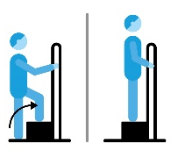 | ΑΝΕΒΑΣΜΑ  Ανέβασμα και κατέβασμα από την εξέδρα.  Δυναμώνει τα πόδια σας και βελτιώνει την ικανότητα χρήσης της σκάλας και την είσοδο και έξοδο από την μπανιέρα ή το λεωφορείο.
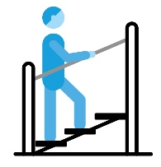 | ΣΚΑΛΕΣ  Ανέβασμα και κατέβασμα των σκαλιών. Η κουπαστή κάνει την άσκηση ασφαλή.  Η κίνηση βοηθάει στις καθημερινές δραστηριότητες, αυξάνει το ρυθμό της καρδιάς και δυναμώνει τα πόδια σας. | 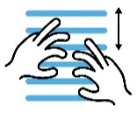  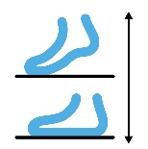 | ΣΚΑΛΕΣ ΜΕ ΤΑ ΔΑΚΤΥΛΑ + ΑΝΑΣΗΚΩMA ΤΗΣ ΓΑΜΠΑΣ  Ανεβείτε με τα δάχτυλά σας ένα σκαλί κάθε φορά για να φθάσετε στο υψηλότερο δυνατό σημείο, ενώ ανασηκώνετε στις μύτες των ποδιών σας.  Αυτή η κινησιακή άσκηση βελτιώνει την ευελιξία και την κινητικότητα των δακτύλων και των ώμων, ενώ βελτιώνει επίσης τη σταθερότητα και τη στάση του σώματός σας. | 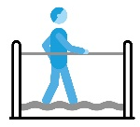 | ΔΟΚΟΣ ΙΣΟΡΡΟΠΙΑΣ  Το περπάτημα σε μια κυματιστή δοκό ισορροπίας είναι μια καλή άσκηση ισορροπίας.  Βελτιώνει το περπάτημα με ασφάλεια σε δύσκολες επιφάνειες όπως φυσικά και σε μη ασφαλτοστρωμένους δρόμους.
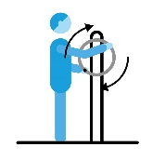 | ΣΤΡΟΦΗ ΤΟΥ ΧΕΡΙΟΥ  Κρατήστε τη λαβή με τα δύο χέρια και στρίψτε ελαφρά το τιμόνι προς τις δύο κατευθύνσεις.  Η ρυθμική κίνηση βελτιώνει την κινητικότητα του αυχένα, του ώμου και των αρθρώσεων του αγκώνα | 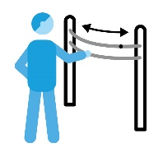 | ΑΝΑΣΗΚΩΜΑ ΩΜΩΝ  Μετακινήστε τις μπάλες κατά μήκος της ράβδου. Η καμπύλη κίνηση μπορεί να χρησιμοποιηθεί για την περιστροφή των ώμων και τεντώνει τους θωρακικούς μύες.  Παρέχει άσκηση για τον κορμό, τους αγκώνες και την κινητικότητα και την ευελιξία των ώμων. | 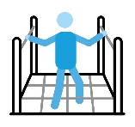 | ΡΑΜΠΑ ΓΙΑ ΠΕΡΠΑΤΗΜΑ ΚΑΙ ΔΙΧΤΥ  Περπατήστε μέχρι επάνω στη ράμπα και κατεβείτε, είτε μέσα από το δίχτυ ή από τα σχοινιά.  Ενισχύει και ασκεί τα κάτω άκρα, βελτιώνει την σωστή θέση των δακτύλων του ποδιού καθώς και εξασκεί την ισορροπία και κάνει εύκαμπτους τους αστραγάλους.
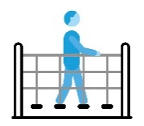 | ΔΙΑΔΡΟΜΟΣ  Περπατήστε προς τα πίσω και προς τα εμπρός κατά μήκος της επιφάνειας της ξεχαρβαλωμένης γέφυρας.  Βελτιώνει την ισορροπία σας σε ανώμαλες και ασταθείς επιφάνειες, όπως σε λεωφορείο / τρένο / τραμ | 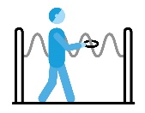  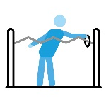 | ΣΩΛΗΝΑΣ ΦΙΔΙ (ΚΥΜΜΑΤΙΣΤΗ ΜΠΑΡΑ)  Σταθείτε με τη μία πλευρά σας στο σωλήνα φίδι, μετακινήστε τον δακτύλιο από το ένα άκρο στο άλλο, χωρίς να αγγίξετε τη μπάρα, αλλάξτε πλευρές.  Σταθείτε απέναντι στο σωλήνα φίδι και μετακινήστε τον δακτύλιο από το ένα άκρο στο άλλο χωρίς να αγγίξετε τη μπάρα. Δυναμώνει και κινητοποιεί τους ώμους.  Ενισχύει και κινητοποιεί τους ώμους και την πλάτη, βελτιώνει την δεξιότητα επίτευξης και την ισορροπία  Βοηθά το ντύσιμο, το χτένισμα των μαλλιών, το ατομικό πλύσιμο, το κρέμασμα των ρούχων. | 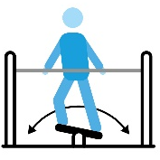 | ΣΚΑΜΠΟ ΙΣΟΡΡΟΠΙΑΣ  Ισορροπία και με τα δύο πόδια στο ασταθές σκαμνί, ενώ κουνιέστε από τη μία πλευρά στην άλλη  Βελτιώνει την ισορροπία, ενισχύει το ισχίο και τους βαθείς μυς που στηρίζουν τη σπονδυλική στήλη

